**ESTABELECIMENTO IN VITRO DE PAU-DE-BALSA SOBRE DIFERENTES CONCENTRAÇÕES DE MEIO MS E SACAROSE**

**THE DEVELOPMENT OF PAU-DE-BALSA IN VITRO UNDER DIFFERENT CONCENTRATIONS OF MS AND SUCROSE**

**RESUMO:** A propagação das sementes de pau-de-balsa é limitada, pois, possui dormência tegumentar e baixa taxa de germinação natural. Uma alternativa viável para essas limitações, é a micropropagação. Essa técnica visa a produção de mudas em larga escala, com qualidade superior, em curto período e espaço reduzido. Dessa forma, o trabalho teve como objetivo avaliar o efeito das diferentes concentrações de meio MS e sacarose, no estabelecimento *in vitro* de sementes pau-de-balsa. O experimento foi conduzido em delineamento inteiramente casualizado, em esquema fatorial 2x4, duas concentrações de meio MS (50 e 100%) e quatro de sacarose (0, 15, 20 e 25 g.L-1), totalizando 8 tratamentos com 15 repetições e em cada repetição 3 indivíduos, totalizando assim, 360 indivíduos. Observou-se a influência da concentração do meio MS e sacarose no estabelecimento *in vitro* da espécie em estudo, ondenão apresentaram comportamento exigente, uma vez que, a germinação, par de folhas, comprimento radicular e da parte aérea, massa seca e fresca, além dos menores valores de calogênese, plantas senescentes, e contaminação, foram obtidos, quando submetidas a baixa disponibilidade de sais minerais e sacarose. Os melhores tratamentos, foram os que continham 50% do meio MS e as menores doses de sacarose.

**PALAVRAS-CHAVE:** *Ochroma pyramidale*.Micropropagação. Desenvolvimento.

**ABSTRACT:** The way of spreading pau-de-balsa seeds is limited, because there is a tegumental inactivity and low natural germination rate. A viable alternative for this limitation, is the micropropagation. The goal of this technique is the production of large-scale plants with higher quality in short time and limited space. Therefore, the study aimed to evaluate the effect of different concentrations of MS and sucrose, in a vitro culture of pau-de-balsa seeds. The experiment was conducted, randomly, in a 2x4 factorial design, two concentrations of MS (50 to 100%) and four of sucrose (0, 15, 20 and 25 g L-1), in a total of 8 treatments with 15 repetitions and each repetition 3 individuals, totalizing 360 individuals. It was observed the influence of the concentration of MSandsucrose in the vitro culture of pau-de-balsa seeds. And they do not require a specific behavior in vitro germination, it is necessary two leaves, root length, shoot length, dry and natural weight, in addition to small amount of callogenesis, senescent plants, and contamination. They are obtained when the species was subjected to low availability of sucrose and mineral salts. The best treatment for most variables were those containing 50% MS, and lower sucrose levels.

**KEY WORDS:** *Ochroma pyramidale*. Micropropagation. Development.

**INTRODUÇÃO**

A flora Brasileira é reconhecida pela ampla diversidade de espécies, onde a Floresta Amazônica consiste no maior reservatório de diversidade vegetal do planeta (PEREIRA et al., 2011), no entanto, apresenta espécies pouco conhecidas e estudadas, como o pau-de-balsa *Ochroma pyramidale* (Cav. ex Lam.) Urban. (Malvaceae).

O pau-de-balsa é caracterizado por apresentar importância econômica, ecológica e social. Ocorre desde o Sul do México até a Bolívia (DALBERTO, 2012). No Brasil, sua distribuição está concentrada principalmente nos estados do Acre, Amazonas, Pará e Roraima (CARVALHO, 2010). Porém, existem várias regiões no País, detentoras de ótimas condições para o seu desenvolvimento, uma vez que, possui alta adaptabilidade (REIS, 2011).

A espécie é utilizada em sistemas agroflorestais, plantios mistos destinados à recomposição de áreas degradadas e de preservação permanente, graças ao seu rápido crescimento e tolerância à luminosidade direta (SANTOS, 2014).

Sua madeira, possui baixa densidade, grande resistência às tensões, tornando-a fácil de trabalhar (PINTO, 1998). Diante de suas características, é empregada em construções aeromodelos, jangadas, balsas, salva-vidas, boias e brinquedos (LAMPRECHT, 1990).

Além disso, pode ser utilizada na fabricação de papel e celulose, forros de tetos, isolante térmico e caixas de embalagem de produtos perecíveis (RIZZINI, 1978), apresenta alto potencial para fabricação de chapas de cimento madeira, móveis e pisos (SABOGAL et al., 2006). A paina que envolve sua semente é muito útil para preencher almofadas e travesseiros (LORENZI, 1992).

Entretanto, apesar de sua importância, possui limitação na forma de propagação, em decorrência da dormência tegumentar, esta, apresenta baixa taxa de germinação natural, portanto, é fundamental aprofundar em estudos alternativos na propagação da espécie, com intuito de contribuir para o maior sucesso em sua utilização. Uma alternativa viável é a micropropagação, recomendada para espécies com dificuldade de germinação e armazenamento, essa técnica, visa a produção de mudas em larga escala, com qualidade superior, em curto período e espaço reduzido (DE MOURA et al., 2012).

A técnica exige a otimização das condições de cultivo para cada espécie, onde o meio de cultura deverá suprir tecidos e órgãos com nutrientes necessários ao crescimento, basicamente, fornecer macro e micronutrientes, e um carboidrato para substituir o carbono fixado pela planta na atmosfera, através da fotossíntese (MONFORT et al., 2011).

Dentre as diversas formas de carbono no cultivo *in vitro*, a sacarose é a mais utilizada, por ser o hidratado de carbono mais comum na seiva do floema de muitas plantas (GAUCHAN, 2012). Vários autores, relataram seu efeito positivo, em diferentes espécies, além, da possibilidade de variações em sua concentração, o que beneficia o cultivo e reduz gastos (SILVEIRA et al., 2012; SORACE et al., 2008 e MOREIRA et al., 2007).

Em relação ao meio, muitos autores, mencionaram, a possibilidade de reduzir a concentração de sais do meio MS, para diversas espécies, com o intuito de melhorar o desenvolvimento e reduzir custos. Em inhame, verificou-se que a redução da concentração de sais e vitaminas do meio MS a 50%, proporcionou melhor desenvolvimento da parte aérea e radicular (SIMÕES et al., 2014). Dantas et al. (2000), relataram melhor enraizamento *in vitro* de amoreira preta, quando utilizou-se concentrações de sais no meio básico MS reduzidas a 1/2, 1/3 ou 1/4.

Contudo, diante da importância do Pau-de-balsa, suas dificuldades, e escassez de trabalhos publicados envolvendo o cultivo *in vitro*, é fundamental, estabelecer de protocolos, para favorecer a propagação da espécie, tendo em vista, a produção de mudas com qualidade, em menor espaço e período de tempo. Dessa forma, o trabalho tem como objetivo avaliar o efeito das diferentes concentrações de meio MS e sacarose, no estabelecimento *in vitro* de sementes pau-de-balsa.

**MATERIAL E MÉTODOS**

A coleta de sementes deu-se no município de Orizona-GO, em um povoamento com 4 anos de idade, após levantamento e identificação de árvores matrizes. A prospecção teve como objetivo a seleção de árvores com características desejáveis a propagação vegetativa, os parâmetros avaliados, foram altura da árvore e diâmetro do fuste, padrões facilmente visualizados em campo.

Após a coleta, os frutos foram encaminhados ao Laboratório de Sementes Florestais da Universidade Estadual de Goiás - Câmpus Ipameri, para o beneficiamento e armazenamento. A extração das sementes ocorreu de forma manual, com posterior descarte dos indivíduos visivelmente inviáveis ou atacados por insetos, em seguida, foram armazenadas em sacos de papel, a fim de, garantir a conservação de suas qualidades físicas, fisiológicas e sanitárias.

Para a desinfestação das sementes, procedimento realizado antes do estabelecimento *in vitro,* a assepsia foi dividida em três partes, 1) utilização de detergente por 5 minutos, para quebra da tensão superficial intensificando a ação dos outros produtos; 2) submersão das sementes em álcool 70% por um minuto e 3) finalizando com uso de hipoclorito 50% por 30 minutos sob agitação constante. Após cada procedimento as sementes foram lavadas com água destilada até total eliminação dos produtos utilizados. A quebra de dormência ocorreu através da imersão em água fervente por 8 minutos.

O estabelecimento *in vitro* ocorreu no Laboratório de Biotecnologia do Instituto Federal Goiano - Câmpus Urutaí. As sementes foram inoculadas em meio MS, com diferentes concentrações de sais (macro e micronutrientes) (50 e 100%), combinados com quatro concentrações de sacarose (0; 15; 20 e 25 g.L-1) acrescidos com 1g.L-1 de BAP. O pH foi ajustado para 5,8 + 2 antes da esterilização a 1,5 atm, a 120ºC por 20 minutos conforme metodologia de Rodrigues, (2010).

A inoculação das sementes ocorreu em tubos de ensaio (25x150 mm), vedados com duas camadas de insulfilm, contendo 10 mL de meio e uma semente por frasco. Este procedimento realizou-se em câmara asséptica de fluxo laminar, para controle da assepsia. Após a inoculação, os tubos foram colocados em ambientes com meia luz por 7 dias para indução de germinação com temperatura de 25º + 2ºC e luminosidade de microMols de 40W com lâmpadas fluorescentes e foto período de 16 horas.

O delineamento experimental foi inteiramente casualizado, em esquema fatorial 2x4, duas concentrações de meio MS (50 e 100%) e quatro de sacarose (0, 15, 20 e 25 g.L-1), totalizando 8 tratamentos com 15 repetições e em cada repetição 3 indivíduos, dessa forma, inoculou-se 360 indivíduos.

Os tratamentos foram dispostos da seguinte forma: **T1**- MS 50% e 0 g.L-1 de sacarose; **T2**- MS 50% e 15 g.L-1 de sacarose; **T3-** MS 50% e 20 g.L-1 de sacarose; **T4**- MS 50% e 25 g.L-1 de sacarose; **T5**- MS 100% e 0 g.L-1 de sacarose; **T6**- MS 100% e 15 g.L-1 de sacarose;

**T7**- MS 100% e 20 g.L-1 de sacarose e **T8-** MS 100% e 25 g.L-1 de sacarose.

As variáveis foram avaliadas através de análise de regressão: germinação, par de folhas, comprimento radicular e de parte aérea, massa seca e fresca das plântulas, calogênese, senescência e contaminação.

Os dados em porcentagem, foram transformados em arcsen, $1. √ (x/100)$, já os dados quantitativos, foram transformados por 2. $\sqrt{(x+1})$ com o intuito de se ter homogeneidade e normalidade nos dados, em seguida, foram submetidos a análise de variância (ANOVA) e as médias comparadas pelo teste de Tukey através do programa ASSISTAT na versão 7.7 beta (SILVA, 2014).

**RESULTADOS E DISCUSSÃO**

As sementes de pau-de-balsa iniciaram o processo de germinação *in vitro* após três dias da inoculação, caracterizada pela emissão de protusão da raiz primária > 2 mm, onde os maiores índices de emergências foram do terceiro ao décimo dia.

A concentração de sais do meio MS influenciou significativamente a germinação, obteve-se a maior porcentagem em 50% de MS (Figura 1A). O mesmo comportamento foi notado para a variável par de folhas, comprimento radicular e parte aérea da plântula, porém, para massa seca, não houve diferença significativa nas concentrações dos sais (Figura 1B).

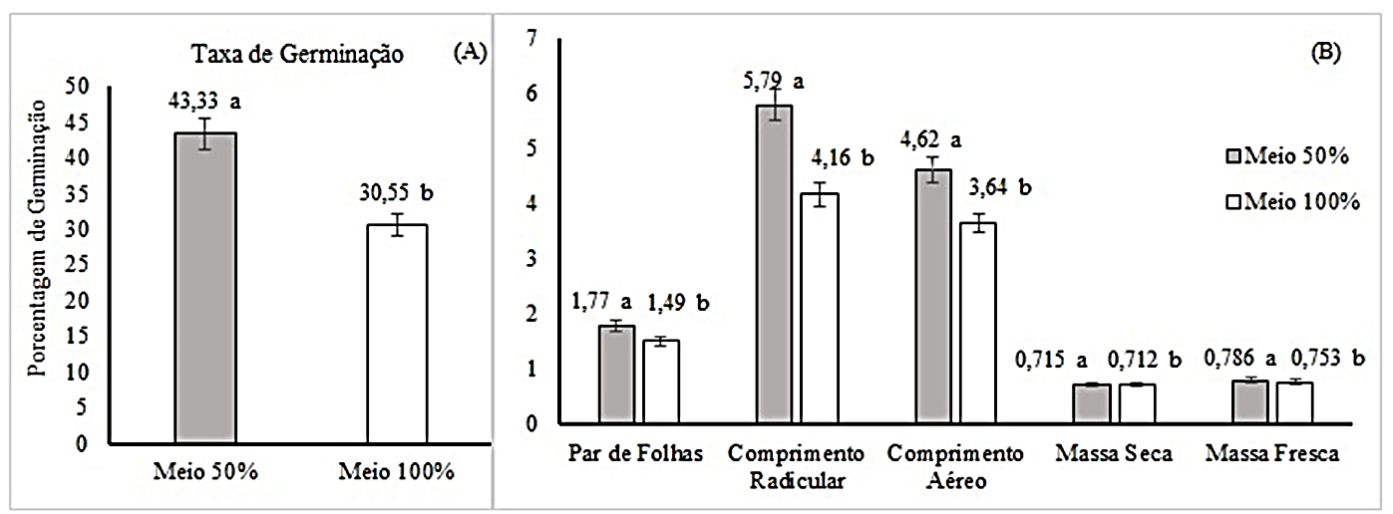

**Figura 1.** Porcentagem de germinação em relação a concentração dos sais de MS (A), número de par de folhas, comprimento radicular, parte aérea e massa seca (B) em *Ochroma pyramidales.*

** As médias seguidas de mesma letra não diferem entre si pelo Teste Tukey a 1% de probabilidade.

Resultado semelhante foi obtido por Araújo et al., (2015), trabalhando com gloxínia eles perceberam que o meio MS 50%, resultou nas melhores médias para número de folhas e brotos. Reis et al., (2015) observaram que a maior concentração de sais no meio de cultura interferiu no potencial osmótico e, consequentemente, na disponibilidade de água para o processo de embebição da semente durante a germinação, o que afetou diretamente o número de par de folhas, comprimento radicular e massa seca.

Com relação ao efeito da sacarose, independentemente da concentração de sais do meio, pode-se observar que o aumento de sacarose não favoreceu o aumento no par de folhas, comprimento radicular e germinação da semente (Figura 2A, 2B e 3B).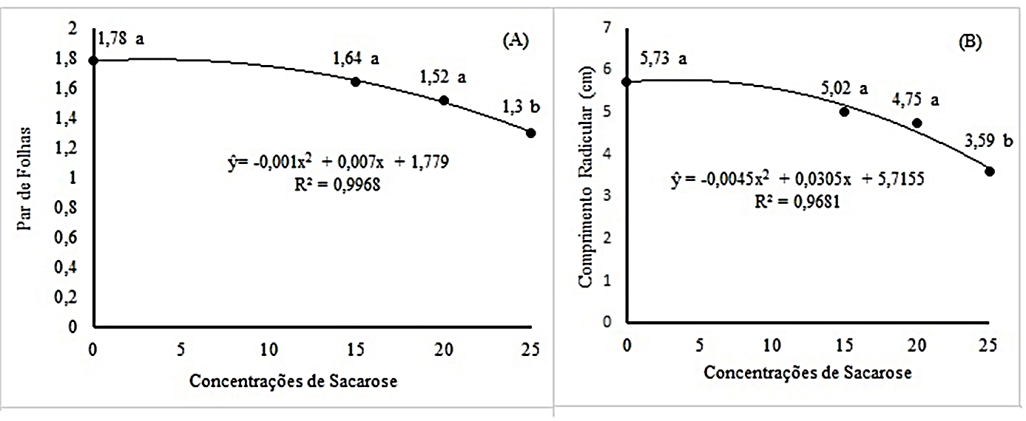

**Figura 2.** Número de par de folhas (A), comprimento radicular (B) em função das concentrações de sacarose.

**As médias seguidas de mesma letra não diferem entre si pelo Teste Tukey a 1% de probabilidade.

*As médias seguidas de mesma letra não diferem entre si pelo Teste Tukey a 5% de probabilidade.

Para massa seca, o aumento na concentração de sacarose proporcionou consequentemente, o aumento na massa seca (Figura 3A).

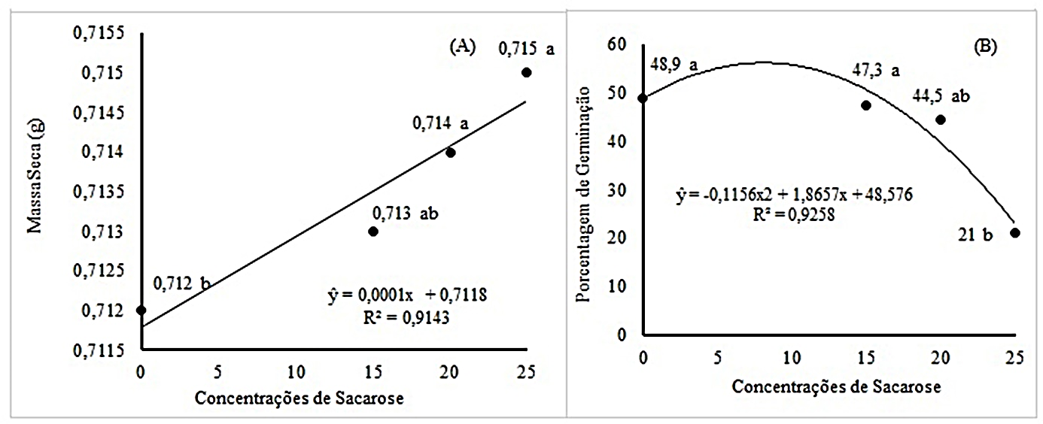

**Figura 3.** Massa seca (A) e porcentagem de germinação (B) em função das concentrações de sacarose.

**As médias seguidas de mesma letra não diferem entre si pelo Teste Tukey a 1% de probabilidade

*As médias seguidas de mesma letra não diferem entre si pelo Teste Tukey a 5% de probabilidade.

A sacarose é o carboidrato usado para substituir o carbono que a planta fixa da atmosfera pela fotossíntese (MONFORT et al., 2011), porém, quando o explante usado, trata-se da semente, esta, já possui material reserva, que irá nutrir o embrião nessa fase inicial de germinação da semente.

Os resultados do trabalho, provavelmente, devem-se ao fato de que a semente de pau-de-balsa, já possua em sua reserva nutritiva um teor de sacarose, que lhe permitiu a emissão da plúmula e radícula e consequentemente, melhor desenvolvimento da plântula em concentrações menores de sacarose, no entanto, a maior disponibilidade do elemento no meio extracelular pode ter provocado maior perda de água devido à pressão osmótica exercida sobre a semente, impedindo a embebição necessária para a germinação e consequentemente bons resultados para as demais variáveis (REIS et al., 2015).

Analisando diferentes concentrações de sacarose (0, 15 e 30 g.L-1), no crescimento *in vitro* de plântulas de mirtilo (*Vaccinium myrtillum*), Damiani e Schuch (2009) concluíram que as maiores porcentagens de enraizamento, ocorreram em meio sem a adição de sacarose. Essas observações são confirmadas pelos resultados obtidos no presente trabalho em todas as variáveis analisadas. Por outro lado, estes resultados discordam, daqueles encontrados por Monfort et al., (2015), que trabalhando com *Ocimum selloi,* verificaram efeito negativo sobre o número, comprimento, matéria seca da brotação e número de raízes na ausência de sacarose.

Para massa seca, o maior peso foi observado nas concentrações 15, 20 e 25 g.L-1 respectivamente e o menor na concentração de 0 g.L-1, o que demonstra comportamento linear dessa variável na regressão (Figura 3A).

O efeito das concentrações de sacarose no comprimento da parte aérea foi dependente das concentrações do meio MS, sendo assim, necessário a realização de desdobramento. Ao avaliar a concentração do meio dentro de cada concentração de sacarose, notou-se superioridade do meio 50%, porém, o comportamento é diferente para cada concentração, onde com 0 g.L-1 de sacarose teve o maior comprimento da parte aérea, com 25 g.L-1 o menor (Tabela 1).

**Tabela 1** - Desdobramento do comprimento da parte aérea em *Ochroma pyramidales*, concentração do meio dentro de cada dose, Ipameri-GO 2015.

|  |  |  |  |  |
| --- | --- | --- | --- | --- |
| Meio de Cultura | Concentrações de Sacarose (g.L-1)** | | | |
| 0 | 15 | 20 | 25 |
| MS 50% | 5,38aA | 5,34aA | 4,62aAB | 2,94aB |
| MS 100% | 4,22aA | 2,35bB | 4,53aA | 2,23aB |

**Médias seguidas de mesma letra minúscula na linha e maiúscula na coluna não diferem significativamente entre si pelo Teste Tukey a 1% de probabilidade.

Considerando a concentração de sacarose dentro da concentração do meio, os resultados indicam comportamento semelhante entre os meios, e demonstra que na concentração abaixo de 15 g.L-1 (10 g.L-1), a altura da parte aérea expressou o seu comprimento máximo (Figura 4). 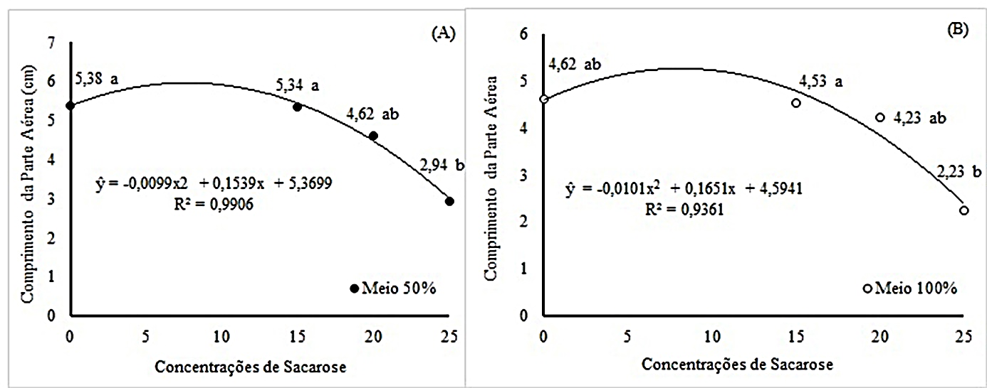**Figura 4** - Desdobramento do comprimento da parte aérea em *Ochroma pyramidales*, doses de sacarose dentro do meio MS 50% (A) e doses de sacarose dentro do meio MS 100% (B).

**As médias seguidas de mesma letra não diferem entre si pelo Teste Tukey a 1% de probabilidade.

A massa fresca foi influenciada pela concentração do meio MS e por meio da interação entre os tratamentos. O meio MS 50% proporcionou um peso em gramas de 0,786, em contrapartida o meio MS 100%, foi de apenas 0,753.

No meio MS 100% observou que o aumento nas concentrações de sacarose provocou diminuição no peso da massa fresca, o que pode ser notado através da analises estatísticas (Tabela 2 e Figura 5).

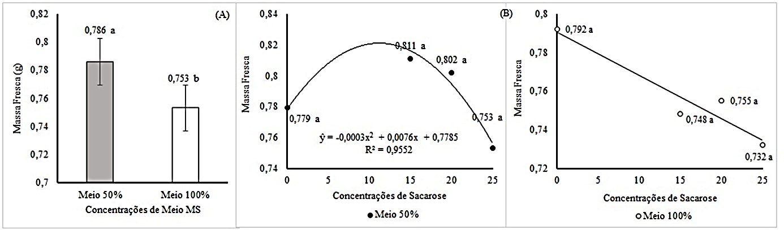

**Figura 5** - Massa fresca em *Ochroma pyramidales*; **A)** Em função das concentrações de meio MS; **B**) Desdobramento, doses dentro de cada meio.

**As médias seguidas de mesma letra não diferem entre si pelo Teste Tukey a 1% de probabilidade.

*As médias seguidas de mesma letra no desdobramento não diferem entre si pelo Teste Tukey a 5% de probabilidade.

**Tabela 2** - Desdobramento da massa fresca em *Ochroma pyramidales*, meio dentro de cada dose, Ipameri-GO 2015.

|  |  |  |  |  |
| --- | --- | --- | --- | --- |
| Meio de Cultura | Concentrações de Sacarose (g.L-1)* | | | |
| 0 | 15 | 20 | 25 |
| MS 50% | 0,779 aA | 0,811 aA | 0,802 aA | 0,753 aA |
| MS 100% | 0,792 aA | 0,732 bA | 0,755 bA | 0,732 aA |

*Médias seguidas de mesma letra minúscula na linha e maiúscula na coluna não diferem significativamente entre si pelo Teste Tukey a 5% de probabilidade.

A concentração de sacarose teve efeito significativo no aparecimento de plantas senescentes (Figura 6A) e com calogênese (Figura 6B) onde a maior incidência de calos surgiu quando utilizou-se as concentrações 0; 15 e 20 g.L-1 respectivamente 1,42; 1,45 e 1,43 e a concentração de 25 g.L-1 resultou em uma média de 1,41. Resultado similar foi obtido para plantas senescentes, o maior surgimento dessas, ocorreu nas mesmas doses com os respectivamente valores 1,02; 1,10 e 1,08, enquanto na dose de 25 g.L-1 foi 1,00.

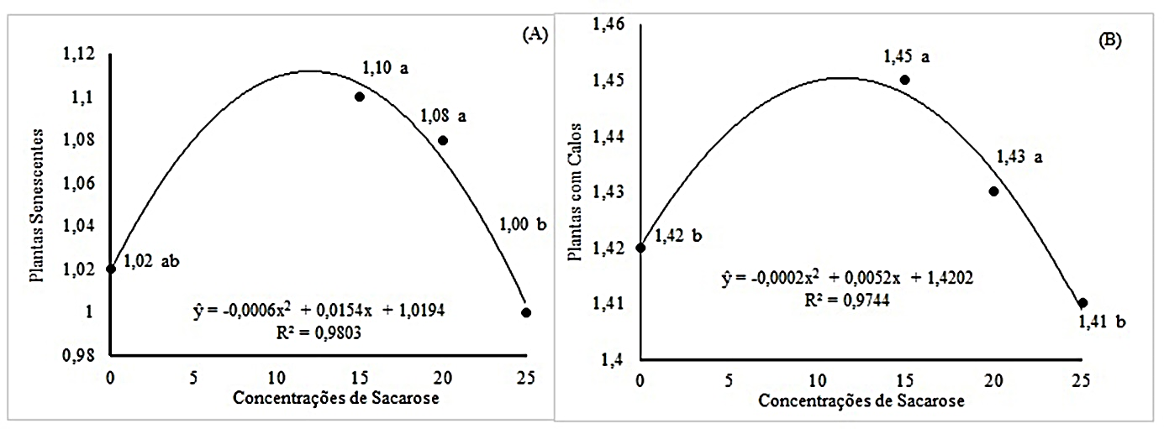

**Figura 6** - Presença de plantas senescentes (A); Presença de calos em *Ochroma pyramidales* (B).

*As médias seguidas de mesma letra não diferem entre si pelo Teste Tukey a 5% de probabilidade.

A calogênese é um evento fisiológico comum na propagação *in vitro* de espécies lenhosas e relevante em estudos de variabilidade somaclonal nos programas de melhoramento genético. Apesar disso, não é, considerada favorável na micropropagação, de acordo com Bassan et al., (2006) (Figura 7).

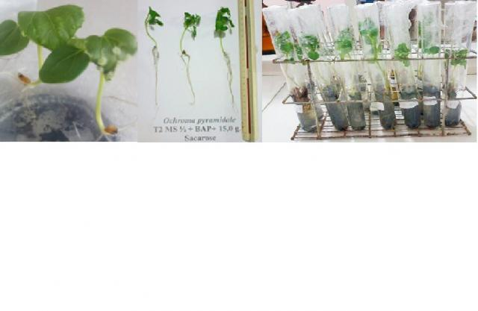**Figura 7** - Presença de calos em *Ochroma pyramidales* no T2.

Células e tecidos cultivados *in vitro* não são autotróficos, necessitando de uma fonte externa de carbono no meio para o crescimento e multiplicação celular. O açúcar atua não apenas como fonte trófica, mas também como regulador osmótico do meio de cultura, influenciando diretamente no crescimento e morfogênese das culturas (PILATTI, 2011).

Pereira et al., (2003) afirmam que a sacarose influência nos processos de iniciação e diferenciação de embriões somáticos. Ribeiro et al., (2015) relataram, que a concentração de sacarose influencia diretamente a formação de calos em *Pfaffia glomerata*.

A variável contaminação foi influenciada significativamente pela concentração de sais do meio MS, os resultados demonstram que o meio com 100% de sais apresentou o maior índice de contaminação (49%), enquanto o meio suplementado com 50% de sais resultou em um índice de contaminação menor (33,8%), sendo estes tratamentos diferentes entre si estatisticamente.

**CONCLUSÃO**

Existe influência da concentração do meio MS e da sacarose no estabelecimento *in vitro* do *Ochroma pyramidale.* As sementes de pau-de-balsa, não apresentam comportamento exigente, na germinação *in vitro*, tendo par de folhas, comprimento radicular, comprimento de parte aérea, massa seca e fresca, além dos menores valores de calogênese, plantas senescentes, e contaminação, obtidos, quando a espécie foi submetida a baixa disponibilidade de sais minerais e sacarose.

Os melhores tratamentos, para a maioria das variáveis, foram os que continham 50% do meio MS e as menores doses de sacarose, sendo eles, T1, T2 e T3.

**AGRADECIMENTOS**

À Universidade Estadual de Goiás, pelo incentivo na forma de bolsa de iniciação científica (programa PBIC/UEG) e ao grupo de pesquisa Biogen Cerrado - UEG/Câmpus Ipameri.

**REFERÊNCIAS BIBLIOGRÁFICAS**

ARAÚJO, A, G.; FIORINE, C. V. A.; PASQUAL, M.; SILVA, B. A.; VILLA, F. Multiplicação *in vitro* de gloxínia (*Sinningia speciosa* Lood. Hiern.). **Ceres**, Viçosa, v. 51, n. 293, p. 117-127, 2015.

BASSAN, J. S.; REINIGER, L. R. S.; ROCHA, B. H. G.; SEVERO, C. R. P.; FLÔRES, A. V. Oxidação fenólica, tipo de explante e meios de cultura no estabelecimento *in vitro* de canafístula (*Peltophorumdubium* (Spreng.) Taub.). **Ciência Florestal**, Santa Maria, v. 16, n. 1, p. 381-390, 2006.

CARVALHO, P. E. R. **Espécies arbóreas brasileiras**. Brasília, DF: Embrapa Informação Tecnológica; Colombo: Embrapa Florestas, 2010. 644 p.

DALBERTO, D. S. **Estresse osmótico na germinação de sementes de *Ochroma pyramidale* (Cav. Ex Lam.) Urb.(Malvaceae)**. 2012. 46 f. Tese (Mestrado em Ciências Ambientais) - Universidade do Estado de Mato Grosso. 2012.

DAMIANI, C. R.; SCHUCH, M. W. Enraizamento *in vitro* de mirtilo em condições fotoautotróficas. **Ciência Rural**, Santa Maria, v. 39, n. 4, p. 1012-1017, 2009.

DANTAS, M. C. A.; CERETTA, M.; COUTINHO, F. E.; FORTES, G. R. de L. Enraizamento *in vitro* da amoreira-preta (*Rubus* sp.), cultivar Caigangue. **Agropecuária de Clima Temperado**, Pelotas, v. 3, n. 2, p. 123-130, 2000.

DE MOURA, L. C.; TITON, M.; FERNANDES, J. S. C.; SANTANA, R. C.; OLIVEIRA, M. L. R. DE. Micropropagação de sucupira-preta por meio de gemas axilares. **Pesquisa Agropecuária Brasileira,** Brasília, v. 47, n. 12, p. 1691-1698, 2012.

GAUCHAN, D. P. Effect of different sugar son shoot regeneration of maize (*zea mays* L.). **Kathmandu University Journal of Science, Engineering and Technology**, Kathmandu**,** v. 8, n. 1, p. 119-124, 2012.

LAMPRECHT, H. **Silvicultura nos trópicos: ecossistemas florestais e respectivas espécies arbóreas: possibilidade e métodos de aproveitamento sustentado**. FAO, Zusammenarbeit. 343p. 1990.

LORENZI, H. **Árvores brasileiras: manual de identificação e cultivo de plantas arbóreas nativas do Brasil**. Editora Plantarum, Nova Odessa, 351p. 1992.

MONFORT, L. E. F.; ALVARENGA, I. C. A.; MOREIRA, C. M.; PINTO, J. E. B. P.; BERTOLUCCI, S. K. V.; ANDRADE, H. B. DE. Desenvolvimento *in vitro* de *Ocimum selloi* em diferentes variações do meio de cultivo MS. **Horticultura Brasileira**, Brasília, v. 29, n. 2, p. 4692-4697, 2011.

MONFORT, L. E. F; PINTO, J. E. B. P.; BERTOLUCCI, S. K. V.; ROSSI, Z. T.T.; LIMA, A. F.; SILVA, S. T.; SILVA, G. M. Micropropagation and *in vitro* seed germination of atroveran. **Revista Ceres**, Viçosa, v. 62, n. 2, p. 215-223, 2015.

MOREIRA, B. M. T.; TOMBA, E. C.; ZONETTI, P. C. Crescimento *in vitro* de plântulas de orquídea (*Laelia purpu rata* Lindl var venosa X *Cattleya warneri* T. Moore alba) sob diferentes concentrações de sacarose e frutose. **Revista de Saúde e Biologia**, Campo Mourão, v. 2, n. 2, p. 16-21, 2007.

MURASHIGE, T.; SKOOG, F. A. A Revised Medium for Rapid Growth and Bioassays With Tobacco Tissue Cultures. **Physiologia Plantarum**, Copenhagen, v. 15, n.3, p.473-497, 1962.

PEREIRA, A. R.; PASQUAL, M.; CHAGAS, E. A.; FRÁGUAS, C. B.; DUTRA, L. F. Indução de embriões somáticos globulares e cordiformes de cafeeiro por BAP e sacarose. **Scientia Agraria,** Curitiba,v. 4, n. 1-2, p. 77-80, 2003.

PEREIRA, L. A.; PINTO SOBRINHO, F. A.; COSTA NETO, S. V. Florística e estrutura de uma mata de terra firme na reserva de desenvolvimento sustentável Rio Iratapuru, Amapá, Amazônia Oriental, Brasil. **Revista Floresta**, Curitiba, v. 41, n. 1, p. 113-122, 2011.

PILATTI, F. K. **Crescimento, perfil metabólico e citoquímica de calos de *Cedrela fissilis* vellozo (Meliaceae)**. 2011. 116f. Dissertação (Mestrado em Biotecnologia e Biociências) - Universidade Federal de Santa Catarina. Florianópolis, 2011.

PINTO, A. M. **Conservação e vigor de sementes de pau-de-balsa *Ochroma pyramidale* (Cav. ex Lam.) Urban.** 1998. 71f. Dissertação (Mestrado em Engenharia Florestal) - Universidade Federal do Paraná. Curitiba, 1998.

REIS, C. A. F.; FILHO, E. P. Estado da arte de plantios com espécies florestais de interesse para o Mato Grosso. Colombo, PR: **Embrapa Florestas**. v. 0, n. 1, 39-45 p. 2011

REIS, E, S.; PINTO, J. E. B.; ROSADO, L. D. S.; CORRÊA, R. M. Influência do meio de cultura na germinação de sementes *in vitro* e taxa de multiplicação de *Melissa officinalis* L. **Ceres**, Viçosa, v. 55, n. 3, p. 160-167, 2015.

RIBEIRO, J. M.; TEIXEIRA, S. L.; BASTOS, D. C. Calogênese em explantes de *Pfaffia glomerata* (Spreng.) Pedersen cultivados em meio nutritivo esterilizado com hipoclorito de sódio. **Ceres**, Viçosa, v. 56, n. 5, p. 537-541, 2015.

RIZZINI, C. T. **Árvores e madeiras úteis do Brasil, manual de dendrologia brasileira**. São Paulo, Editora Blücher. 1978. 296p.

RODRIGUES, I. C. S. **Micropropagação, Tolerância à Salinidade e Análise de Betacianina em Plantas de *Alternanthera Brasiliana* (l.) Kuntze, Cultivadas *in vitro***. 2010 45f. Monografia (Graduação em Ciências Biológicas), Universidade Federal de Pelotas, Pelotas, 2010.

SABOGAL, C.; ALMEIDA, E.; MARMILLOD, D.; CARVALHO, J. O. P. **Silvicultura na Amazônia Brasileira: Avaliação de experiências e recomendações para implementação e melhoria dos sistemas.** Belém: CIFOR, 2006. 192 p.

SANTOS, U. F.; XIMENES, F. S.; LUZ, P. B.; JÚNIOR, S. S.; SOBRINHO, S. P. Níveis de sombreamento na produção de mudas de pau-de-balsa (*Ochroma pyramidale*). **Bioscience Journal**, v. 30, n. 1, p. 129-136, 2014.

SILVA, F. A. S. ASSISTAT-Assistência Estatística-versão 7.7beta (pt). Programa computacional. **Universidade Federal de Campina Grande Campus de Campina Grande-PB**–DEAG/CTRN, 2014.

SILVEIRA, D. G.; SOUZA, F. V. D.; VIDAL, A. M.; LEDO, C. A. S.; SANTANA, J. R. F. Efeito da sacarose e da aeração dos recipientes no enraizamento *in vitro* de Caroá. In: Embrapa Mandioca e Fruticultura-Artigo em anais de congresso (ALICE). In: CONGRESSO BRASILEIRO DE RECURSOS GENÉTICOS. **Anais**... Brasília, DF: Sociedade Brasileira de Recursos Genéticos, 2012. 1 CD-ROM.

SIMÕES, K. S.; LINO, L. S. M.; SOUZA, A. S.; SILVA, S. O.; LEDO, C. A. S. Enraizamento de inhame em meios MS e carvão ativado. **Científica**, Jaboticabal, v. 42, n. 2, p. 164-169, 2014.

SORACE, M.; FARIA, R. T.; JUNIOR, C. V. D.; GOMES, G. P. G.; BARBOSA, C. M.; VIEIRA, F. G. N.; SILVA, G. L. S. DA.; TAKAHASHI, L. S. A.; SCHNITZER, J. A. Crescimento *in vitro* de *Oncidium baueri* (Orchidaceae) em diferentes concentrações de macronutrientes e sacarose. **Semina: Ciências Agrárias**, Londrina, v. 29, n. 4, p. 775-782, 2008.